Sistema LOCACAR

Nesse projeto foi elaborado um Banco de dados de uma empresa que trabalha com alugues de carros.

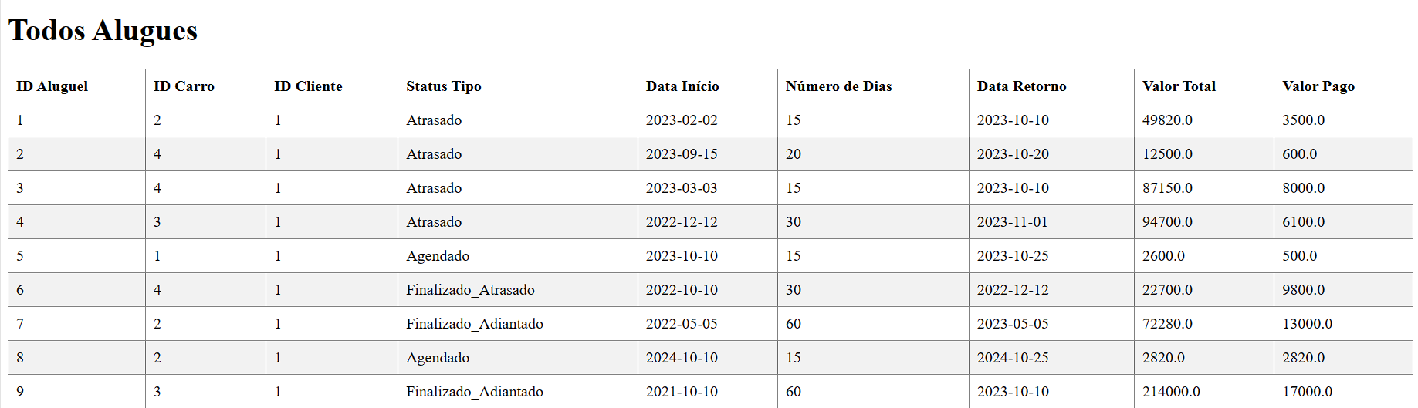

Modelagem:

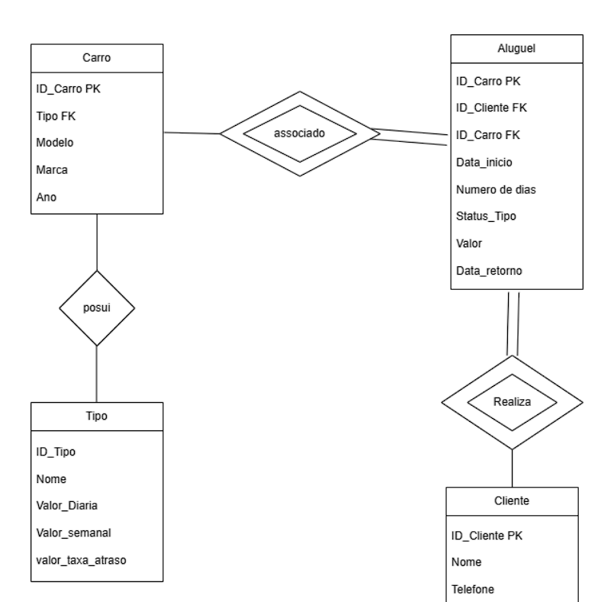

**Python cursores e Banco de dados**

Todo o aplicativo é navegado por paginas HTML, muitas são formulários, com campos e lógica condicional. nesse trabalho foi usado cursores que são como "ponteiros" que nos permitem percorrer registros de bancos de dados um de cada vez. E como em Python toda interação que a aplicação tem com o Banco dados são transações foram implementados vários Rollbacks em operações diretamente em Python.

**Triggers**

O Trigger usados no trabalho foi um para impedir a exclusão de carros que tem um aluguel associado a ele, isso serve para reforçar a integridade do banco dados ao todo.

**Logica para finalizar aluguéis foi elaborada em duas partes:**

A primeira página HTML (Parte 1) contém um formulário simples para inserir a "Data de Entrega" e um botão "Próximo". os dados do aluguel são recuperados, e a lógica para calcular os valores do aluguel é acionada ao enviar o formulário.

A segunda página HTML (Parte 2) mostra informações detalhadas sobre o aluguel, incluindo dados de pagamento e valor restante. Ela também possui um formulário para inserir o "Pagamento Final" e um botão "Concluir". Após isso os aluguéis podem ser finalizados, com o pagamento em aberto.